XXII областные краеведческие чтения
учащихся Ивановской области

Краеведческая работа на тему:
«Мы родом не из детства — из войны...»

Афанасьева Екатерина Евгеньевна
учащаяся 5 класса МОУ«Морозовская СОШ»
Тейковского муниципального района Ивановской области

Зинатуллин Илья Вадимович
учащийся 5 класса МОУ «Морозовская СОШ»
Тейковского муниципального района Ивановской области

Павлова Ольга Евгеньевна
учащаяся 5 класса МОУ «Морозовская СОШ»
Тейковского муниципального района Ивановской области

Головачук Иван Игоревич
учащийся 6 класса МОУ «Морозовская СОШ»
Тейковского муниципального района Ивановской области

Научный руководитель:
учитель русского языка и литературы
МОУ Морозовская СОШ
Гончарова Ирина Ивановна
155035, с. Морозово, ул. Молодежная, д.4 кв.3.
Тел. 8 49 343 48 149
Email: Morosovosoh63@mail.ru

Морозово
2011г.

Содержание.
Введение. Уроки мужества…………………………………………………. 3
Основная часть. Детство, опаленное войной………………………………4
§ 1. Вставай, страна огромная! …………………………………………....4
§ 2. Все для фронта, все для победы!..........................................................6
§ 3. Это праздник со слезами на глазах......................................................8
Заключение. Давайте, люди, никогда об этом не забудем!..........................9
Список литературы…………………………………………………................10
Приложение №1 ……………………………………………………................11
Приложение №2……………………………………………………….............14
Приложение №3……………………………………………………….............15
Приложение №4……………………………………………………….............17
Приложение №5……………………………………………………….............18

Введение. Уроки мужества.
У нас и детства не было отдельно,
А были вместе детство и война.
Р. Рождественский.
Время стремительно идет вперед. Великая Отечественная война стала историей. 9 мая 2010 года мы отпраздновали 65 лет Победы советского народа над фашизмом, 22 июня 2011 года отметили скорбную дату: 70 лет с начала Великой отечественной войны. Но война не стерлась в памяти людей. В каждой семье есть своя история, свой герой, о тех, кто вел страну к Великой Победе!
Но цель нашей работы - рассказать не о тех, кто воевал, а о тех, кто все это время показывал уроки мужества взрослым - о Детях Войны. Тогда невыносимо трудно было всем, но особенно страдали дети: на Земле погибло тринадцать миллионов детей, 19 миллионов советских детей осиротели.
Невозможно спокойно смотреть кадры военной хроники, когда представляешь, что мальчишки и девчонки на своих неокрепших плечах вынесли все тяготы войны, отдали свои жизни ради Победы, и они так похожи на нас. Есть поговорка: «На войне детей не бывает». Те, что попали в войну, должны были расстаться с детством. Война стала общей биографией целого поколения военных детей.
Кто возвратит детство ребенку, прошедшему через ужас войны? Что может рассказать? Должен рассказать! Потому что и сейчас, где-то рвутся снаряды, свистят пули. Люди, отвоевавшие для нас Великую Победу, не могли даже представить себе, что в начале 21 века, в нашей стране мы вновь будем терять детские жизни:
- 23 октября 2002 года в Москве при захвате террористами театрального центра на Дубровке погибли десятки детей
- 1 сентября 2004 года в маленьком городке Северной Осетии Беслане террористы захватили школу № 1, более 150 детей погибло, почти 200 были ранены.
Именно поэтому мы обратились к теме детей, переживших страшное лихолетье 1941-1945 годов.
Сегодня дети войны – это особое поколение россиян, они – последние свидетели Великой Отечественной войны. За ними больше никого!
Собирая материалы о детях военной поры, мы изучили различные источники на эту тему, а затем решили собрать материал о детях войны нашего села Морозово, ведь это наши предки, их история, а значит и наша.
В своей поисковой деятельности мы обратились за помощью
- в поселковую администрацию, где получили списки «детей войны»,
- затем к своим родным и знакомым, которые помогали нам в поисках,
- и, наконец, непосредственно встречались с «детьми войны»
- записывали их воспоминания, знакомились с семейными архивами
– все это и легло в основу нашей краеведческой работы, где мы использовали воспоминания восьми человек, хотя собранный нами материал более объемный и работа продолжается (смотри Приложение № 1).
Вслушаемся в воспоминания детей войны.
§ 1. Основная часть. Детство, опаленное войной.
Война не знает возраста. Перед страшным ликом ее уничтожающей силы равны и старый, и малый. У целого поколения, рожденного с 1928 по 1945 год, украли детство. «Дети Великой Отечественной войны» – так называют сегодняшних 59-76-летних людей. И дело здесь не только в дате рождения. Их воспитала война. У детей войны разные судьбы, но всех их объединяет общая трагедия, невосполнимая потеря прекрасного мира детства. Не в срок повзрослевшие, не по годам мудрые и невероятно стойкие маленькие герои противостояли войне. Их патриотизм во время Великой Отечественной войны, трудовые подвиги и отчаянная храбрость навсегда останутся в памяти нашего народа.
§ 1. Вставай, страна огромная!
А мы не стали памяти перечить
И, вспомнив дни далекие, когда
Упала нам на слабенькие плечи
Огромная, не детская беда.
Р. Рождественский.
Их детство прервалось 22 июня 1941 года. В тот далекий летний день люди занимались обычными делами: школьники готовились к выпускному вечеру; девчонки играли в «дочки-матери»; непоседливые мальчишки скакали, представляя себя красноармейцами. И никто не подозревал, что и приятные хлопоты, и задорные игры, и многие жизни перечеркнет одно страшное слово – ВОЙНА.
Вспоминает Коптилина (Медведева) Антонина Петровна (1937 г.р.) (смотри Приложение № 2): Когда началась война, мне было 3,5 года. Семья наша жила в Орловской области. Село, где мы жили, оккупировали немцы. Помню, землянки, где они находились. Было страшно голодно, я очень хотела кушать, и это желание подавляло страх перед немцами: я шла к ним, чтобы попросить хоть чего-нибудь съестного, а они, забавляясь, давали мне то кусочек сахара, то кусочек хлеба.
Днем летали немецкие самолеты, сбрасывали бомбы. Люди бежали прятаться кто куда. Ужас! До 20 лет мне снился этот кошмар.
Из оккупации меня вывезла мама. Ехали мы целый месяц в товарном вагоне, спали на полу, полностью истощились. Так мы оказались в деревне Сидорино. Туда же скоро приехали мои дедушка и тетя. Мне запомнился их подарок – букетик земляники, собранный ими по дороге, пока они шли пешком от станции Сахтыш до нашей деревни, сколько у меня было радости!
Жить в незнакомом месте было негде. Дед с тетей устроились на работу в колхоз Якшино, вместе с работой получили они и жилье – старый курятник. Спали мы на соломенных матрасах, одежды, практически, никакой не было. Да, трудно это вспоминать, слезы душат. И как только мы выжили-то?!
Вспоминает Сверчкова (Локотунина) Людмила Семеновна (1938 г.р.) (смотри Приложение № 3):
Я самая младшая из семерых детей в семье, родилась в 1938 году. Война - страшное время, голодное, трудное. Два моих брата и отец ушли на фронт, две сестры работали на трудовом фронте, одна ухаживала за ранеными в военном госпитале в Тейкове. Остались мы с мамой вдвоем. Как трудно нам жилось. В колхозе ничего не давали, все продукты сдавали в фонд обороны. Собирали крапиву и щавель, чтобы сварить похлебку. Хлеб давали по карточкам, в очереди стояли одни дети, зажав эту карточку в кулачок, чтобы не потерять. Полученный паек мама делила на три части и давала мне малюсенький кусочек. Один раз бабушка принесла нам кусок сахара, мама расколола его на мелкие части и давала мне по одной, растянув на целый месяц.
Особенным для меня стал 1945 год – я пошла в первый класс, мне сшили для школы обновку: сатиновое платье, я очень радовалась.
Вместе с другими семьями были у нас и потери. Мой старший брат Николай, 1921 г.р., в 1937 году окончил 7-летнюю Морозовскую школу и поступил в Ленинградское высшее военное танковое училище. После его окончания в 1942 году Николая призвали на фронт и больше мы о нем ничего не знаем: маме пришло извещение, что пропал он без вести, маму с горя парализовало, она все не верила в его гибель и ждала возвращения сына даже после войны.
§ 2. Все для фронта, все для победы!
Детям войны незнакомы игрушки,
Слаще пирожных хлеба горбушки,
Знали беду, и печаль, и разлуки.
Сколько работали слабые руки!
Дети военной поры могут еще рассказать, как умирали от голода и страха. Как тосковали, когда наступило первое сентября 1941 года, и не надо было идти в школу. Как в 10-12 лет, только встав на ящик, дотягивались до станков и работали по 12 часов в сутки.
Собирая сведения о детях войны, мы заглянули и в архив школьного музея, интересные документы военной поры нашли мы здесь (смотри Приложение № 4): Протоколы педагогических советов с 1941/42г.г. по 1944г. Вот что мы прочитали:
Протокол №1 от 29.08.1941г. «…по второму вопросу постановили провести воскресник по сбору грибов в фонд обороны СССР и по сбору металлолома…»
Протокол №2 от 22.09.1941 г.: «О всеобуче. В школе числится 217 человек, вместо 301 на 1 сентября. 94 человека выбыло из школы. Всех учащихся вернуть в школу. Помочь семьям уехавших на фронт в снабжении обувью. Которые поступили на работу, тех не трогать.
О бумаге. Как можно больше экономить бумагу».
Да многим детям военной поры пришлось покинуть школьную парту по разным причинам: не было одежды и обуви, надо было содержать семьи, оставшиеся без кормильцев, надо было работать, чтобы приблизить час долгожданной победы. Вот что о своем военном детстве вспоминают наши земляки:
Вспоминает Кувшинов Анатолий Федорович (1931 г.р.) Я уж, считай, большой был, 10 лет. Как сейчас помню первый день войны, я был с отцом на конюшне, когда по радио передали обращение Молотова к советскому народу, где говорилось о нападении фашистов на нашу страну. Я от страха бросился бежать домой с криком: «Война, война, мамка, мамочка, война!» Мужчин стали забирать на фронт, ушел и мой отец, был он фельдшером. А вся тяжесть деревенского труда легла на женские и наши детские плечи. Так что школу пришлось оставить, хотя учился только в 5 классе. Пошел работать в колхоз Якшинский, отец на фронте победу ковал, а я в тылу значит. Работы никакой не гнушался: и на лошади работал, и грядки полол, и сено сушил, зимой дрова помогал возить. Сейчас так не работают, а мы-то старались изо всех сил, потому что о Победе мечтали.
Вспоминает Белова Людмила Ивановна (1932г.р.) Ой, больше всего запомнился голод и непосильный труд. Работать пришлось с 12 лет наравне со взрослыми, какое уж тут детство! Работала я в полеводстве, никаких скидок на возраст не было; сажали, пололи, собирали овощи и отправляли все на фронт. Хоть сами не доедали, а армию, защитников кормить надо было, так хотелось быстрей дождаться окончания войны!
Вспоминает Мичев Владимир Степанович (1937 г.р.) Я во время войны мальцом был, мне больше запомнились рассказы отца. Был он фельдшером, работал в Тейкове, там в 4-ой школе организовали военный госпиталь. Раненых привозили много, размещали, как могли. Медперсонала и медикаментов не хватало. Бинты стирали и использовали по нескольку раз. Операции раненым проводили на живую, все обезболивание – стакан водки. Эх, какие люди были, ведь все вытерпели, все выстояли: боль, холод, голод - и победили!
Вспоминает Семенова Галина Николаевна (1927 г.р.) Когда началась война, я уже закончила 7 классов. Сразу пошла работать на Тейковский комбинат, сначала ученицей, потом ткачихой, было мне в ту пору 15 годков. Организовали на комбинате молодежный цех. Работали мы по 12 часов в сутки без выходных. Паек давали - 600 граммов хлеба, а в столовой – пустые щи.
Особенно мне запомнился один военный день. Мы шли на работу и видим: поезд идет на Москву (их тогда много шло), в вагонах везут солдат на фронт, кричат нам, машут ложками, тарелками, есть, видимо, хотят. Мы стали им бросать, что было с собой из еды: картошку, лук, хлеб. Да, тяжелые были времена, но все трудились, как могли: и стар и мал - лишь бы быстрей победить. Жили по лозунгу: «Все – для фронта! Все – для Победы!»
Война искалечила судьбы многих людей, принесла горе, разруху, смерть. Вспоминая события тех лет, многие плачут, вновь и вновь переживая страшные испытания, выпавшие на их долю. Сердце сжимается, когда слушаешь их рассказы о детстве и юности, опаленных войной
Вспоминает Баландина (Затворнова) Таисия Ивановна (1927 г.р.)
В 1941 году мне было 14 лет. Старший брат был призван в армию как раз накануне войны, 10 июня 1941 года, а в 1942 году ушел на фронт отец, был он коммунистом, в боях под Москвой ушел на передовую и пропал без вести. Мама наша работала в селе Новые Горки на пекарне, да соблазнилась горстью муки, завернула в носовой платок, принесла домой, чтобы нас с сестрой накормить, за это в строгое военное время осудили ее на 3 года. Остались мы с сестрой Нюрой вдвоем в пустом доме. Но жить-то надо было. Нюра пошла учиться на тракториста, а меня определили в школу ФЗО, стала я ткачихой. Работали так, что валились с ног. Чтобы не умереть с голоду, пекли лепешки из мороженой картошки, перемешанной с лебедой. А отработав смену, шли рыть окопы, строили узкоколейку от Савина до Новых Горок. Вместе с нами работали и пленные немцы, были они жалкие, худые и оборванные, многие из них умирали прямо на работе.
Потом мне передали, что мама наша в Шуйской тюрьме, куда я пошла пешком. Собирали меня всем селом, колобушек напекли, но виделись мы с ней всего ничего, когда их с работы вели, а потом от самой тюрьмы до Горок бегом бежала, чтобы утром на работу успеть, с опозданиями очень строго было.
Что говорить, война прокатилась по нам как каток, а мы пережили все, никого ни в чем не винили, а работали день и ночь, ждали светлого дня (смотри Приложение № 5) .
И этот светлый день пришел, День 9 мая, День Великой Победы, в которой выстояли все: солдаты, женщины, старики и дети.
§ 3. Это праздник со слезами на глазах...
Года пройдут, но эти дни и ночи
Придут не раз во сне тебе и мне.
И, пусть мы были маленькими очень,
Мы тоже победили в той войне.
В известной песне поется: «Этот День Победы порохом пропах, это праздник со слезами на глазах...». Тяжелой ценой была добыта Победа: 1418 огненных дней оставили свой огненный след в каждой семье. А самое страшное –миллионы человеческих жизней, заплаченных за Великую Победу, в том числе и детских, рожденных для радости, счастья, мира. Именно поэтому в долгожданный День Победы весь народ ликовал и плакал одновременно.
Вспоминает Коптилина (Медведева) Антонина Петровна (1937 г.р.): Помню День Победы: председатель колхоза собрал всех жителей и объявил радостную новость – конец войне! Все обнимались и плакали от счастья. Тут же на улице соорудили столы, собрали угощение, кто что мог принесли из дома и праздновали Победу всем миром...
Вспоминает Гачина Любовь Тимофеевна (1933 г.р.)
Победа – это самое мое яркое воспоминание военных лет. Мы ее так ждали, что уже и не верилось, что кончится когда-нибудь эта война. И вот, наконец, объявили – Победа! Сколько радости было, хотелось в пляс пуститься. И еще в семье нашей была радость: два моих брата живыми с войны вернулись.
Вспоминает Баландина (Затворнова) Таисия Ивановна (1927 г.р.)
Победе мы были несказанно рады, но война нас не пощадила: сестра надорвалась, работая на тракторе за мужика, застудилась, осталась бездетной, брат пропал на Днепре в первые дни войны, отец пропал в 42-ом под Москвой. В селе нашем Горки после войны на нашу улицу ни один солдат не вернулся. А жители улицы погибшим солдатам памятник поставили - нельзя их подвиг забыть!
Заключение.
Давайте, люди, никогда об этом не забудем!
Когда думаешь о войне, она кажется такой далёкой...
Но стоит посмотреть в глаза людям, пережившим ее, понимаешь- это действительность…
Дети войны... Давно они стали взрослыми, умудренными опытом людьми. Но их детская память сохранила самое важное, самое запоминающееся. Их души рано познали боль, а тяжелый труд закалил волю и характер.
Каждому поколению история преподносит урок, испытывая на прочность, на стойкость. Мы с уважением и признательностью относимся к тем, кто в годы войны сумел превозмочь себя, выдержать муки голода, холода, бесконечного страха. Страшно даже представить, что будущие поколения могут забыть о подвигах и мужестве этих замечательных и самоотверженных людей…
«Гордиться славой своих предков не только можно, но и должно», - эти слова А.С.Пушкина очень актуальны и в наше время. Когда память о подвигах народа жива-жива и сама Отчизна!
Им всем, кто вынес ту войну –
В тылу иль на полях сражений, -
Принёс победную весну, -
Поклон и память поколений.

Список литературы
1. Алещенко Н. М. Во имя победы / Москва “Просвещение” 1985
2. Авраменко Александр. Гонцы из неволи / Новосибирское книжное издательство 1989
3. Бурчик С. В. Подвиг переживёт века / Издательство – полиграфическое предприятие “Советская Сибирь” 1955
4. Виноградов И. В. Герои и судьбы / Лениздат 1988
5. Воспоминание пенсионеров статуса «Дети войны»
6. Караев Владимир. В бою и труде. Подростки в Великой Отечественной войне / Москва “Молодая гвардия” 1982
7. http://www.dayudm.ru/article.php?id=3121 – ОТДАЛИ ВСЕ БЕЗ ОСТАТКА,
8. http://www.a-z.ru/women_cd2/4/index.htm – Дети в период ВОВ
9. http://www.sergiev-posad.ru/gorod/history/?id=3852 – Война и дети
10. http://www.world-war.ru/cat_index_130.html – Непридуманные рассказы о войне.

Приложение № 1.
Списки «Дети войны»
№ | Ф.И.О | Дата рождения | Адрес
 | Авдюшкина А.К. | 04.10.1939 | с. Морозово
 | Ангикина В.И. | 24.12.1932 | с. Морозово
 | Ануфриев М.С. | 04.01.1939 | д. Якшино
 | Асташев Б.А. | 09.02.1933 | д. Коптево
 | Багажков Н.Н. | 27.09.1941 | с. Морозово
 | Баев В.П. | 11.07.1939 | с. Морозово
 | Баева В.И. | 26.01.1938 | с. Морозово
 | Барякина Н. В. | 23.12.1940 | с. Морозово
 | Белова Л.И. | 21.03.1932 | с. Морозово
 | Берингер Г.П. | 19.05.1942 | д. Якшино
 | Берингер Е.Р. | 20.07.1939 | д. Якшино
 | Болтова З.А. | 06.12.1932 | д. Якшино
 | Бродулин Ю.А. | 21.09.1937 | д. Шиброрская
 | Бородулина Н.М. | 08.10.1939 | с. Морозово
 | Будалова К.В. | 13.12.1936 | с. Морозово
 | Васильев В.А. | 17.01.1939 | с. Морозово
 | Васильев В.А. | 10.09.1933 | д. Синяя Осока
 | Васильев П.С. | 01.08.1938 | д. Синяя Осока
 | Ганичев М.И. | 16.09.1938 | с. Морозово
 | Гатаулина Д.А. | 19.02.1940 | с. Морозово
 | Гачина Л.Т. | 17.09.1933 | с. Морозово
 | Гогунова А.И. | 30.09. 1932 | с. Морозово
 | Гордеев Л.С. | 09.01.1935 | с. Морозово
 | Гордеева Н.А. | 30.09.1940 | с. Морозово
 | Громова Т. Я. | 19.06.1935 | с. Морозово
 | Диев Н.А. | 07.12.1935 | с. Морозово
 | Дрягина Н.А. | 09.06.1935 | с. Морозово
 | Емельянова В.П. | 02.04.1943 | с. Морозово
 | Ефремова А.А. | 19.03.1932 | с. Морозово
 | Жуков А.И. | 05.11.1939 | с. Морозово
 | Жукова Л.И. | 13.11. 1939 | с. Морозово
 | Забродин В.И. | 14.01. 1932 | с. Морозово
 | Завьялова Л.А. | 16.02.1936 | с. Морозово
 | Захарова Л.А. | 10.05.1932 | с. Морозово
 | Зинакова Л.А. | 20.12.1939 | с. Морозово
 | Имамов В.И. | 16.11.1943 | д. Якшино
 | Казакова Н.И. | 01.07.1939 | с. Морозово
 | Калашников В.С. | 09.02.1932 | с. Морозово
 | Калашников Ю.Ф. | 14.09.1936 | с. Морозово
 | Калашникова З.В. | 29.03.1936 | с. Морозово
 | Каменщикова М.В. | 10.04.1938 | с. Морозово
 | Киреева Р.И. | 21.05.1938 | д. Синяя Осока
 | Киселев И.А. | 09.10.1932 | д. Синяя Осока
 | Киселева И.И. | 25.07.1932 | д. Синяя Осока
 | Киселева Л.Д. | 09.03.1932 | д. Синяя Осока
 | Комарова Л.В. | 01.08.1936 | д. Синяя Осока
 | Кондратьева В.И. | 21.09.1939 | с. Морозово
 | Коновалов А.В. | 28.03.1932 | с. Морозово
 | Коновалова Г.В. | 18.09.1937 | с. Морозово
 | Коновалова Ф.В. | 01.07.1939 | с. Морозово
 | Коптилин Г.Г. | 17.03.1939 | с. Морозово
 | Коптилина А.П. | 09.01.1937 | с. Морозово
 | Кочнева А.В. | 29.10.1940 | д. Синяя Осока
 | Кочнева Н.Г. | 16.01.1940 | д. Гридино
 | Кряжнов Е.П. | 18.11.1943 | с. Морозово
 | Куликова Н.К. | 27.07.1940 | д. Синяя Осока
 | Куслина В.И. | 16.12.1938 | д. Коптево
 | Лаврентьева Р.Е. | 28.06.1937 | с. Морозово
 | Лапшин В.В. | 24.02.1937 | с. Морозово
 | Майор В.И. | 22.08.1935 | с. Морозово
 | Майорова З. В. | 22.05.1933 | с. Морозово
 | Макаров В.Н. | 13.04.1934 | с. Морозово
 | Макарова Л.Ф. | 12.12.1940 | с. Морозово
 | Масленко Н.В. | 16.04.1935 | д. Синяя Осока
 | Машинина Е.А. | 02.12 1935 | с. Морозово
 | Миронова М.Ф. | 26.01.1937 | с. Морозово
 | Мичев В.С. | 05.04.1937 | с. Морозово
 | Мичева Ф. Н. | 11.09.1939 | с. Морозово
 | Пастин С.В. | 12.05.1935 | д. Золотниковская Пустынь
 | Патрикеев Н.А. | 30.03.1939 | с. Морозово
 | Пирожкова К.П. | 18.11.1933 | с. Морозово
 | Потылицын Л.А. | 11.08.1935 | с. Морозово
 | Просолова Л.П. | 22.03.1932 | с. Морозово
 | Прохорова А.А. | 14.12.1934 | с. Морозово
 | Путова Л.И. | 28.01.1940 | д. Синяя Осока
 | Романова Т.П. | 12.06.1938 | с. Морозово
 | Саратовская В.С. | 11.10.1938 | д. Коптево
 | Сарафонов А.В. | 13.04.1934 | с. Морозово
 | Сарафонова А.В. | 29.08.1932 | с. Морозово
 | Сафонов В.П. | 14.04.1937 | с. Морозово
 | Сверчкова Л.С. | 13.08.1938 | с. Морозово
 | Сидорова Ф. А. | 26.11.1939 | д. Коптево
 | Соколова Л.А. | 02.01.1939 | с. Морозово
 | Солилова Л.К. | 08.07.1934 | с. Морозово
 | Стрелкова М.К. | 25.01.1933 | д. Якшино
 | Суворова А.П. | 13.02.1937 | с. Морозово
 | Тонкова Н.А. | 04.12.1938 | с. Морозово
 | Фадеева А.Н. | 09.02.1936 | д. Якшино
 | Фамильнова А.В. | 23.03.1937 | с. Морозово
 | Фролов М.В. | 20.09.1935 | с. Морозово
 | Цвилев Г.И. | 01.12 1934 | с. Морозово
 | Цвилева В.П. | 10.02.1939 | с. Морозово
 | Чахнина З.А. | 17.09.1932 | с. Морозово
 | Черноусова Е.И. | 07.12.1932 | с. Морозово
 | Чижова Н.Д. | 10.06.1937 | д. Синяя Осока
 | Шалунова З.П. | 20.10.1935 | с. Морозово
 | Шлаева И.Р. | 08.02.1934 | д. Синяя Осока
 | Шляпугина Г.М. | 26.12.1936 | с. Морозово
 | Шляпугин В.А. | 14.04.1937 | с. Морозово
 | Шнырков В.Д. | 27.12.1938 | с. Морозово
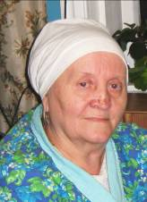
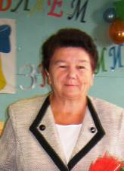

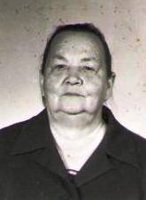

Коптилина Антонина Петровна

Сверчкова Людмила Семеновна

Белова Людмила
Ивановна

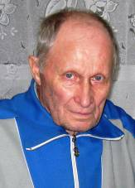

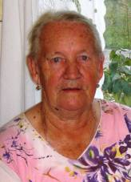

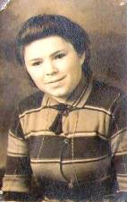

Мичев Владимир Степанович

Гачина Любовь Тимофеевна

Семенова Галина Николаевна
Семенова Галина Николаевна


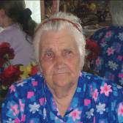

Баландина Таисия Ивановна
Захарова Лидия Алексеевна

Приложение № 2.

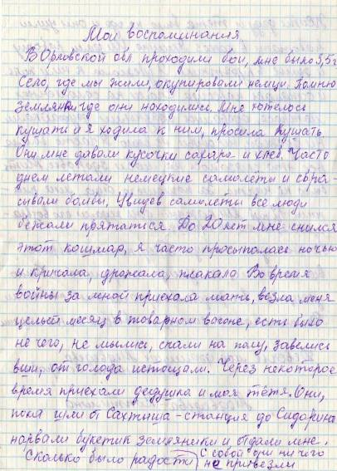

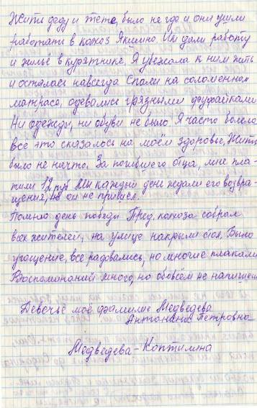

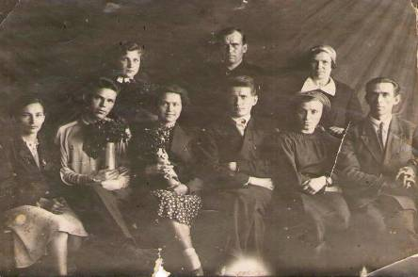
Приложение № 3.

Коллектив учителей Морозовской семилетней школы 1941 г. (из школьного архива)

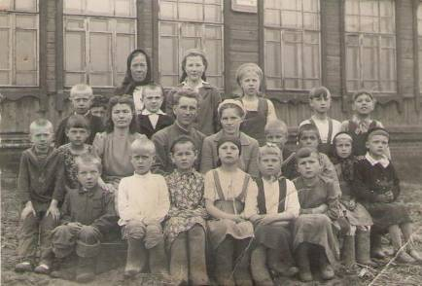

Фотография из военного детства:
первоклассники 1944 года (из архива Сверчковой Л.С.)

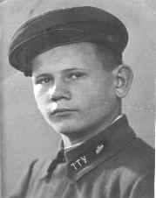
Локотунин Николай Семенович

родился в 1921г. в д. Подвязново. Позднее семья переехала в с. Морозово. После школы окончил высшее военное танковое училище в г. Ленинграде. Там же было присвоено звание младшего лейтенанта.
После училища сразу был призван в 1940г. в армию, а
оттуда потом на фронт. Погиб в 1942г.

Свидетельство учащихся выпуска 1935-1936 года.

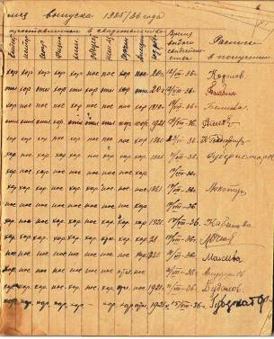
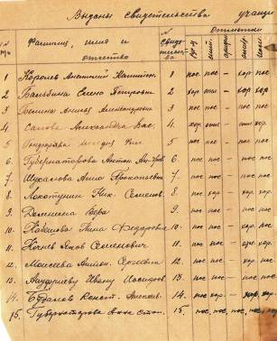

Приложение № 4.
Протоколы педагогического совета школы 1941-1945 год.

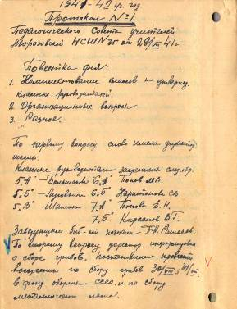
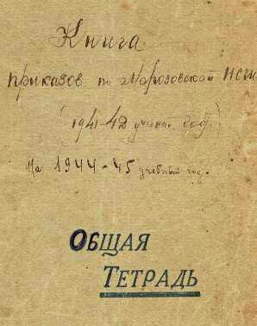

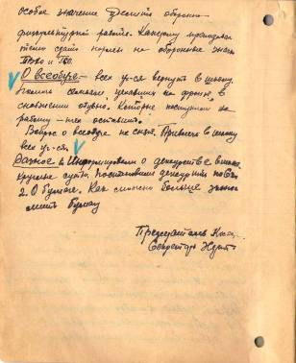

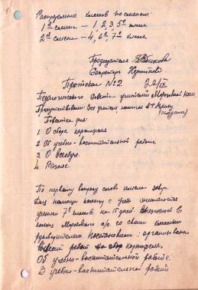

Приложение № 5.
